国際写真コンテスト・第2回・2026年
Snow Much to See、Images & Neige フェスティバルで受賞者を展示する倫理的な写真コンテスト
Snow Much to Seeは、雪、氷、寒さに完全に特化したヨーロッパ唯一の写真フェスティバルであるImages & Neige（Cluses）第17回に2年連続で迎えられる国際写真コンテストで、2026年11月1日から30日まで応募を受け付けます。2枚無料、匿名審査、7名の展示受賞者は2027年1月22日から24日に展示されます。
Cluses（オート＝サヴォワ）、2026年11月1日 – Snow Much to See第2回が開催されます。18歳以上のすべての国籍のアマチュア、セミプロ、プロの方が、2026年11月30日23時59分（パリ時間）までimagoraプラットフォームで応募できます。目標：Images & Neigeフェスティバルでの展示枠を獲得すること。  2枚は無料、審査は匿名で、権利は譲渡されません。受賞者のプリントは当方で制作・額装します：印刷の必要なし。参加費は手頃な価格：9枚まで5€、31枚まで25€、ポートフォリオレビュー込み。  シリーズ部門4名とシングルイメージ部門3名が、アルプスの真冬のImages & Neigeで、Hahnemühleファインアートプリントとして展示されます。  各部門でシングルイメージ賞とシリーズ賞が授与されます。上位10%の応募作品には、賞を受賞していなくても表彰状とバッジが贈られます：実際に表彰される確率が高いのです。  受賞作品はそれぞれ、審査委員による書面による分析とともに高品質なカタログに掲載されます。25 €から、ポートフォリオレビュー：審査委員のトップ 5、1点の写真と1組のシリーズにコメント付き。ディプロマとバッジが、受賞者のウェブサイトおよびソーシャルメディアで受賞を称えます。  JPEGはそのままアップロード：IMAGORAプラットフォームが自動的にリサイズします。結果発表は2026年12月21日。 | 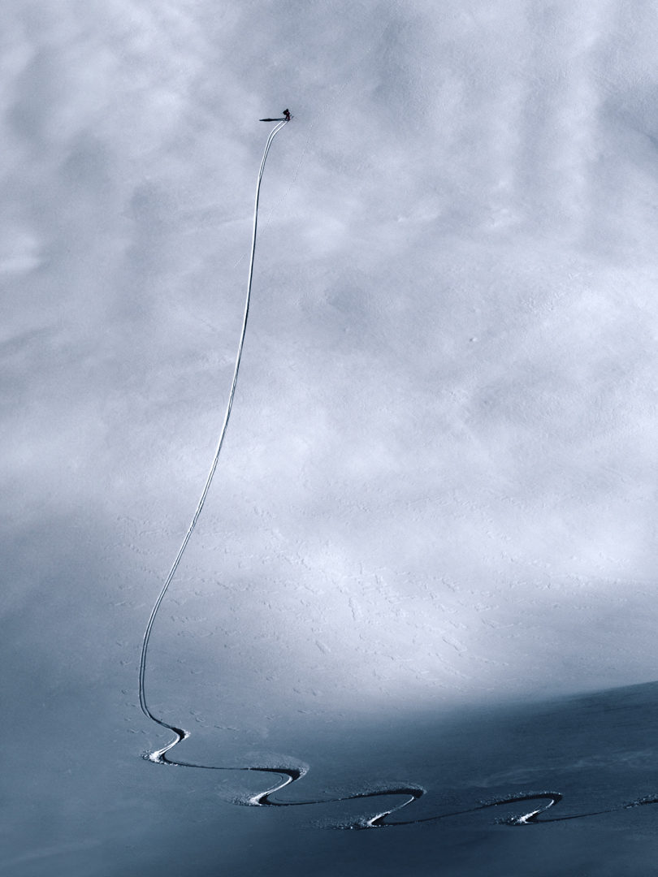  © Gabriel Madie · 2025年 第1位  「このコンテストは、私が依頼することなく、選出された作品について建設的なフィードバックを提供してくれた最初のものでした。このアプローチは他のほとんどのコンテストとは異なります。」  Estebane Rezkallah、2025年第2位、Sony World Photography Awards 2025受賞者  ■ 第1回、2025年  - 24カ国の 写真家  - 匿名審査：2025年の受賞者の中には、 Sony World Photography Awards および Visa pour l’Imageで受賞した写真家がいます

SNOW MUCH TO SEEについて  主催：国際写真コンテスト Giandra De Castro、審査員長。フランコ・ブラジル系写真アーティスト、水の肖像作家（無修正写真）、La Gorge文化センター（Les Contamines-Montjoie）美術プログラム責任者。2019年以来、12カ国で60回の展示。最新展示：志賀高原美術館（長野県、日本）。今後の展示：Musée Hébert；Montier-en-Der国際フェスティバル（4日間で4万人以上の来場者）、「水中の美術館」をテーマにした展示空間で。 | IMAGES & NEIGEについて  2010年にFrédéric BoiteuxによってCluses（オート＝サヴォワ）に創設、雪、氷、寒さに完全に特化したヨーロッパ唯一の写真フェスティバル：各回300点以上の作品展示、17年間で600名以上のアーティストを屋内・屋外で展示。コンテストのパートナーであるCluses市が受賞者の展示を開催します。

報道関係者問い合わせ先 Giandra De Castro · giandra [at] snowmuchtosee.com
ロゴ、写真、ファクトシート：snowmuchtosee.com/en/press/
###

